Arbeitsblatt 2: Steckbrief „Boa Mistura“

„Boa Mistura“ heißt übersetzt:
„Gute Mischung“ (aus dem Portugiesischen)

Gründe für den Namen:
● Jede Person in der Gruppe hat einen anderen Beruf (Architekten, Designer, Werbekaufleute, etc.)
● Gemeinsam können sie bunte und abwechslungsreiche Projekte auf die Beine stellen

Wer steckt hinter „Boa Mistura“?
● Kern bilden fünf Freunde, die sich 2001 mit 15 Jahren kennengelernt haben
● Alle haben sehr unterschiedliche und sehr kreative Berufe

Ziele der Gruppe:
● Stellen gemeinsame Projekte auf die Beine
● Sind weltweit im Einsatz
● Wollen mithilfe von Farben düstere Ecken in helle, optimistische Orte verwandeln
● Setzen sich dafür ein, dass die Einheimischen an den Projekten teilnehmen, um ihre Umgebung später noch stärker als die Ihrige zu begreifen
● Zugang zur Kunst für alle

Philosophie der Gruppe:
● Kunst ist mächtig, denn sie kann Orte verwandeln und den Alltag der Menschen verändern
● Mit Farbe kann man die Stimmung eines Menschen, aber auch einer ganzen Gegend wirkungsvoll verändern und damit auch die gesamte Wahrnehmung (Beispiel: Aus düsteren Ecken werden helle, optimistische Orte).

Wieso sieht sich die Gruppe als „Zündfunke“ bzw. „Auslöser“ ihrer Kunstaktion?
● Die Gruppe legt nur die Basis und entwickelt Ideen bzw. die passenden Voraussetzungen
● Die „Bewegung“ selbst kommt von den Einwohner*innen

An welchen Orten war Boa Mistura bereits tätig?

Antworten siehe Arbeitsblatt 3

Arbeitsblatt 3: Geografisches Einschätzungsspiel

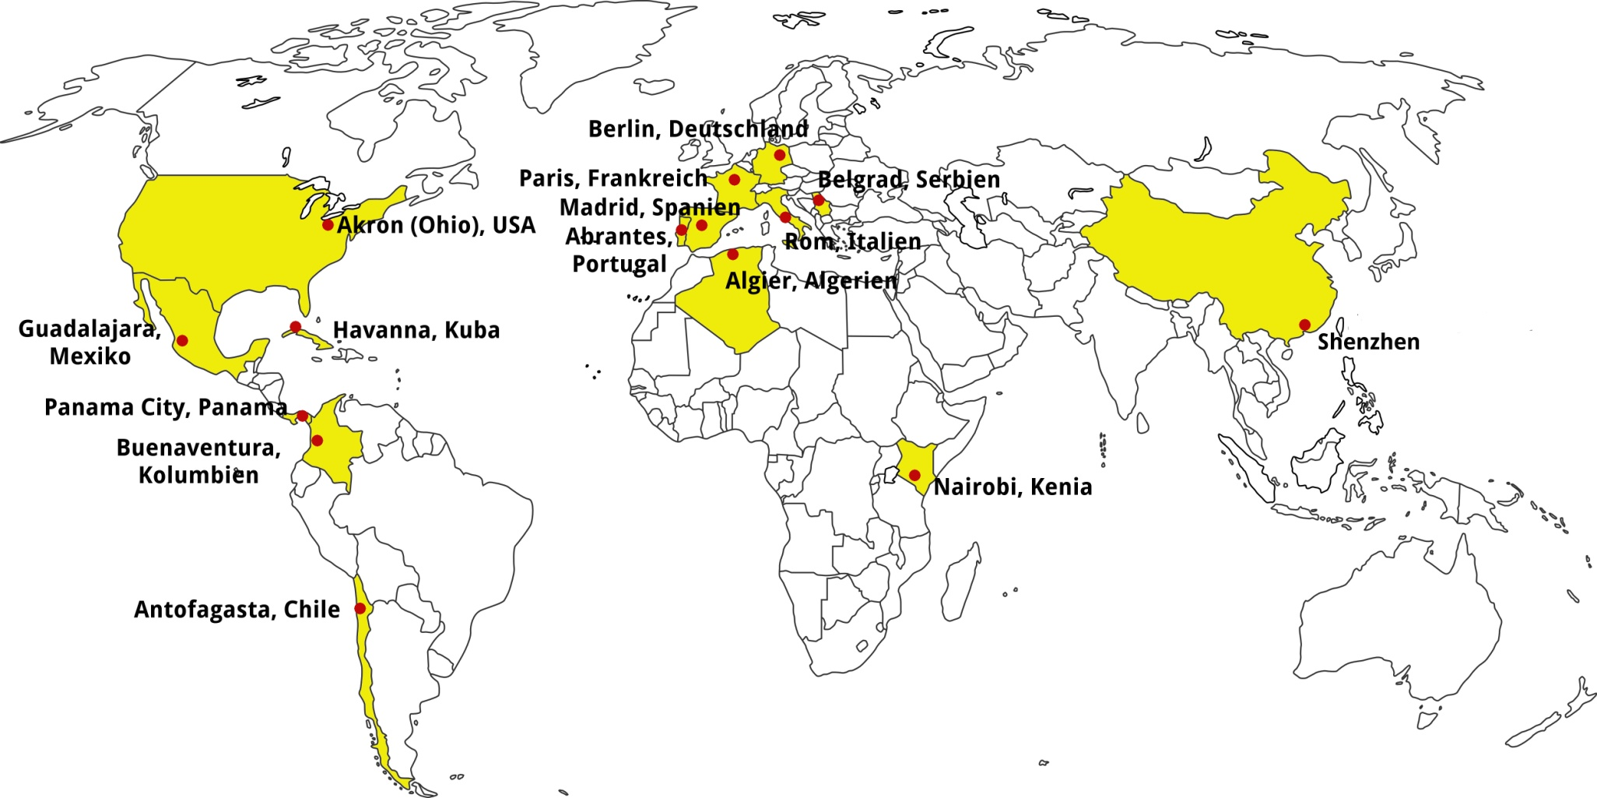

© Fotolia, Andreas Härtle; Bearbeitung: Frietsch

